Sumario
DESARROLLO DE UNA WEB 1
Instalación del entorno 1
Parte de producción 4
Creando una web 4
IMAGENES Y ANIMACIONES 9
Favicon 12
Rendimiento Front-End 13
Auditar apps web con Lighthouse 13
Métricas de rendimiento centradas en el usuario 14
Ejercicios con la página nytimes.com 17
PageSpeed Insights 17
Lighthouse 18
Optimizaciones con Boilerplate 18

DESARROLLO DE UNA WEB

Instalación del entorno

Creamos un entorno en una máquina virtual con Ubuntu. Utilizaremos las siguientes aplicaciones; el navegador firefox, el terminal y el editor Sublime text.

Para que no de errores actualizamos el sistema
root@monica-VirtualBox:~# apt-get update

Al trabajar en Ubuntu primero de todo ejecutamos
monica@monica-VirtualBox:~$ sudo apt install curl
monica@monica-VirtualBox:~$ curl -sl https://deb.nodesource.com/setup_10.x
monica@monica-VirtualBox:~$ sudo -E bash

ahora instalamos node y npm en modo superusuario.
root@monica-VirtualBox:~# sudo apt-get install -y nodejs
root@monica-VirtualBox:~# apt-get install npm

Comprobamos las versiones de la instalación
root@monica-VirtualBox:~# node -v
v8.10.0
root@monica-VirtualBox:~# npm -v
3.5.2

Creamos una carpeta donde estará nuestro proyecto, yo la he llamado projects,
monica@monica-VirtualBox:~$ mkdir projects

root@monica-VirtualBox:~# cd projects
root@monica-VirtualBox:~/projects# npm init
con esto estamos creando un paquete .json que queda de la siguiente forma;

{
"name": "projects",
"version": "1.0.0",
"description": "",
"main": "index.js",
"scripts": {
"test": "echo \"Error: no test specified\" && exit 1"
},
"author": "Mónica Zamorano",
"license": "ISC"
}

para actualizar npm ejecutamos
root@monica-VirtualBox:~/projects# npm install npm@latest -g

añadimos en el paquete.json en la parte del script
"scripts": {
"test": "echo \"Error: no test specified\" && exit 1",
"build":”index.html”,
"dev":”index.html”
}

Al ejecutar npm run build, ejecutamos nuestro html que es visible en el navegador de forma local. http://localhost:1234

Ahora instalamos el paquete parcel
root@monica-VirtualBox:~/projects# npm install -g parcel-bundler

en nuestro archivo html hemos de añadir nuestro .js
<html>
<body>
<script src="./index.js"></script>
</body>
</html>

Al ejecutar parcel index.html podemos visualizar nuestro html en el navegador.
http://localhost:1234/

añadimos a nuestro paquete.json dependencias
root@monica-VirtualBox:~/projects# npm install @babel/preset-env

creamos un archivo .babelrc:
root@monica-VirtualBox:~/projects# cat > .babelrc
{
"presets": ["@babel/preset-env"]
}
root@monica-VirtualBox:~/projects# npm postcss-modules autoprefixe
root@monica-VirtualBox:~/projects# cat > .postcssrc
creando un archivo .postcssrc:
{
"modules": true,
"plugins": {
"autoprefixer": {
"grid": true
}
}
}
root@monica-VirtualBox:~/projects# cat > .posthtmlrc

creando un archivo .posthtmlrc:
{
"plugins": {
"posthtml-img-autosize": {
"root": "./images"
}
}
}
creamos un archivo .browserslistrc para que nuestra web se pueda ejecutar en navegadores antiguos y que no esten muertos con una estadística de usabilidad de un 1 %
root@monica-VirtualBox:~/projects# cat > .browserlistrc
> 1%
not dead

Parte de producción
Al ejecutar npm run build nos crea una carpeta llamada dist donde recoge todos los archivos creados de forma local. Esa carpeta dist es lo que se ejecuta o se visualiza en la parte front-end del cliente

ejecutamos root@monica-VirtualBox:~/projects# npm install –save-dev rimraf npm-run-all
despues de crear todos los ficheros añadimos en el paquete.json, desntro de scripts lo siguiente:
"scripts": {
"test": "echo \"Error: no test specified\" && exit 1",
"build": "npm-run-all clean parcel:build",
"dev": "npm-run-all clean parcel:dev",
"parcel:dev": "parcel index.html",
"parcel:build": "parcel build index.html",
"clean": "rimraf dist .cache .cache-loader"
},

Creando una web

Para poder trabajar mejor con el editor de texto, en la aplicación Sublime he descargado un paquete para que indentara a la hora de guardar el fichero. Llamado CodeFormatter. Así queda todo más legible y ordenado.

Primero creo la página principal index.html que será la primera que se carge, con sus páginas asociadas por los links.
module_bundlers.html rollups.html
index.html
lenguajes_front_end.html clojurescript.html

Creo un primer archivo llamado style.css donde aplico el estilo de las páginas de modo responsive, primero visualizando en móvil y después en ordenador.
Hago una primera construcción con el editor Sublime. En el terminal ejecutando “npm run build”, compruebo la visualización en el navegador en modo local, file:///home/monica/projects/index.html. Compruebo los enlaces y la disposición de los elementos. Después hago pequeñas modificaciones dentro del navegador firefox, accediendo en modo desarrollo web → inspector. Cambio colores y me posiciono en cada elemento para ver que estilos se aplican.
Visualizamos en la consola del navegador si pasa por el archivo index.js que contiene:
console.log('carga index.js');
function llamadaFuncion() {
alert("leyendo llamadaFuncion");
}

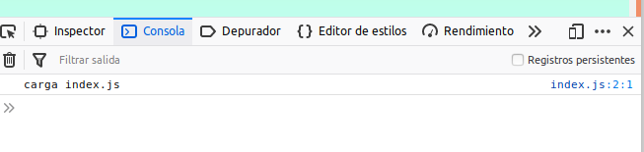
Comprobamos la llamada a la función que tenemos dentro del archivo index.js
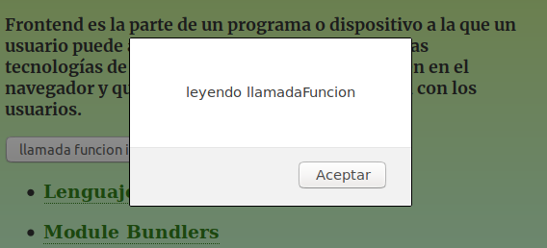

Una vez diseñada la web podemos generar un servidor con npx para ver en modo cliente y lo visualizamos en el navegador

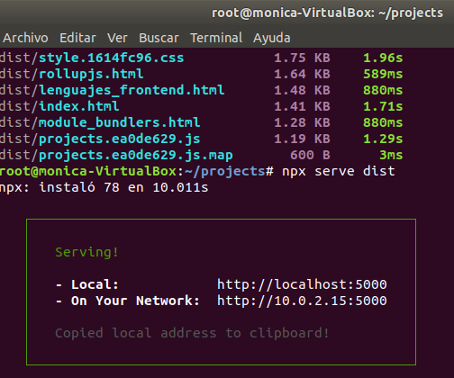

IMAGENES Y ANIMACIONES

He creado un logotipo con forma elíptica y utilizando una fuente de letra de tipo diferente. Lo he incluido dentro del header. en la esquina superior lateral pero fuera del contenedor para que destacara algo más.


En footer he añadido una foto mía recortada en forma de polígono con css (clip-path) y le he aplicado una animación, rotando los puntos que se visualizan.

Estos códigos descritos lo he incluido en todas las páginas que he creado.
En la página principal he añadido un efecto de movimiento al botón al pasar por encima, cambiando color de fondo y sombra al propio objeto, esto lo hace poco a poco en dos segundos, dando efecto animado.
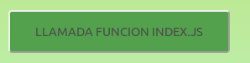

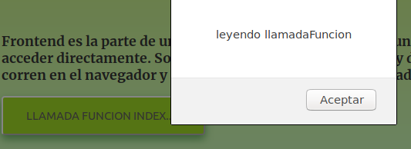


He añadido una imagen que se desplaza de abajo al medio de la página al inicilizarse. El movimiento se lo doy con una animación dentro de CSS.

En el menú de navegación que hay en la parte superior para volver a páginas anteriores, incluyo un borde inferior en cada uno de los enlaces que aparece al pasar por encima el cursor.


En la página de clojurescript.html añado unos iconos de la font-awesome y les aplico movimiento junto al texto, moviéndolo al centro un 10%.


Para crear animaciones me he ayudado de las siguientes páginas:
- https://fontawesome.com/icons?d=gallery
- https://www.campusmvp.es/recursos/post/bibliotecas-de-animaciones-con-css-y-javascript.aspx
- https://www.minimamente.com/project/magic/
- https://zellwk.com/blog/css-transitions/
- https://css-tricks.com/clipping-masking-css/

Para la siguiente fase de introducción de imágenes he tenido que tratar las fotos descargadas y utilizadas. He tenido que escalar algunas fotos para poder tratarlas.

Incluimos en el diseño diferentes tamaños de una misma imágen, al modificar la dirección de arte según el tipo de pantalla visualizamos una u otra imagen. Esto se visualiza en las páginas detalle (imagen código – clojurescript.html, imagen logotipo - rollupjs.html). Utilizamos la etiqueta <picture>.

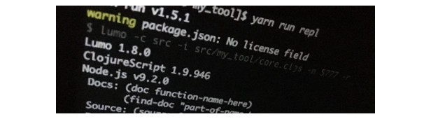
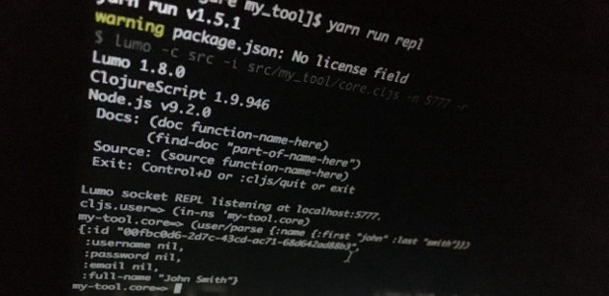

En las páginas de categoría he introducido los logotipos en miniatura, que no dejan de ser pequeñas fotos, los he incluido junto a los enlaces de las páginas.
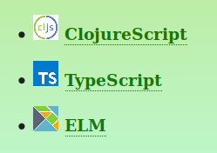

Favicon
Un favicon,también llamado icono de página o icono de favoritos, es una imagen asociada a una web que aparece en la pestaña, barra de direcciones y en los marcadores del navegador. Según la calidad del icono, su tamaño normalmente es: 16×16, 32×32, 48×48, 64×64 o 128×128 píxeles con una profundidad de color de 8, 24 o 32 bits.


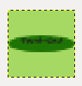
He creado con gimp milogo32.png

Añadiendo en el <head>
<link rel="shortcut icon" href="img/milogo32.png" sizes="32x32" type="image/png">
Ahora se puede ver el logotipo en la pestaña del navegador
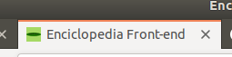

Rendimiento Front-End

Auditar apps web con Lighthouse

Lighthouse es una herramienta automatizada de código abierto diseñada para mejorar la calidad de tus apps web. Puedes ejecutarla como una extensión de Chrome o desde la línea de comandos. Le proporcionas a Lighthouse una URL que quieres auditar, Lighthouse ejecuta una serie de pruebas contra la página, y luego genera un informe sobre el rendimiento de la página. A partir de aquí, puedes usar las pruebas desaprobadas como indicadores de lo que puedes hacer para mejorar tu app.

Desarrollo

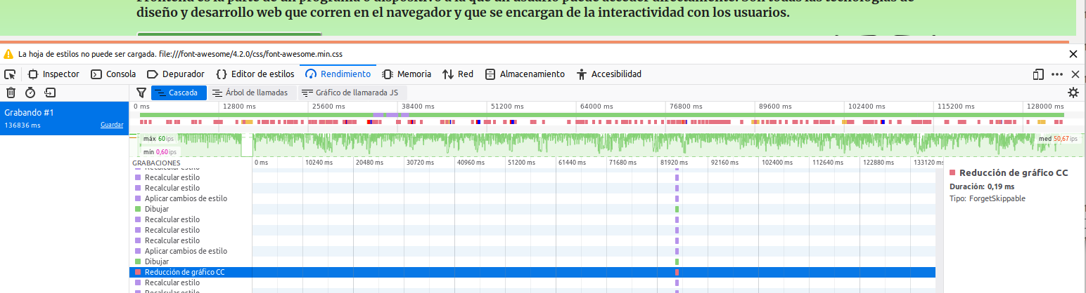

Instalamos en linea de comandos:
npm install -g lighthouse

Métricas de rendimiento centradas en el usuario

Los tiempos de carga varían considerablemente de un usuario a otro según las capacidades de su dispositivo y las condiciones de red. Presentar los tiempos de carga como un solo número omite a los usuarios que experimentaron cargas mucho más prolongadas.

el rendimiento deficiente aparece en cualquier momento, no solo durante la carga. Las aplicaciones que no responden rápidamente a toques o clics y las que no se desplazan ni se animan con facilidad pueden ser tan deficientes como las que se cargan con lentitud.

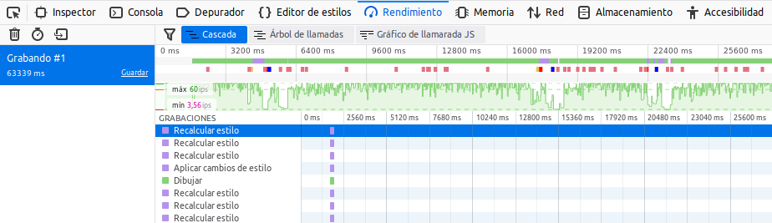

- La API Paint Timing define dos métricas: primer procesamiento de imagen (FP) y primer procesamiento de imagen con contenido (FCP). Estas métricas indican los puntos, inmediatamente después de la navegación, cuando el navegador representa los píxeles en la pantalla. Es importante para el usuario, ya que responde a la pregunta: ¿está sucediendo?
- La API Long Tasks identifica las tareas de más de 50 ms de duración como potencialmente problemáticas y las expone al desarrollador de aplicaciones.
- Los servicios, como Lighthouse y Web Page Test, llevan bastante tiempo ofreciendo algunas de estas métricas nuevas (por lo general, son excelentes herramientas para probar el rendimiento de funciones antes de publicarlas), pero estas herramientas no se ejecutan en los dispositivos de los usuarios, así que no reflejan la experiencia de rendimiento real de los usuarios.

Estas nuevas API son PerformanceObserver, PerformanceEntry y DOMHighResTimeStamp. Para mostrar algún código en acción con estas nuevas API, el siguiente ejemplo de código crea una nueva instancia de PerformanceObserver y se suscribe para recibir notificaciones de las entradas de procesamiento de imagen (por ej., FP y FCP), así como de las tareas largas que se produzcan:
const observer = new PerformanceObserver((list) => {
for (const entry of list.getEntries()) {
// `entry` is a PerformanceEntry instance.
console.log(entry.entryType);
console.log(entry.startTime); // DOMHighResTimeStamp
console.log(entry.duration); // DOMHighResTimeStamp }
});
// Start observing the entry types you care about.
observer.observe({entryTypes: ['resource', 'paint']});

PerformanceObserver ofrece algo nunca antes posible: la capacidad de suscribirse a eventos de rendimiento a medida que se producen y responder a estos de forma asíncrona. Esto reemplaza a la interfaz PerformanceTiminganterior, en la que se requería un sondeo para ver si los datos se encontraban disponibles.

Ejercicios con la página nytimes.com
analizando el tiempo de carga de una página web

PageSpeed Insights

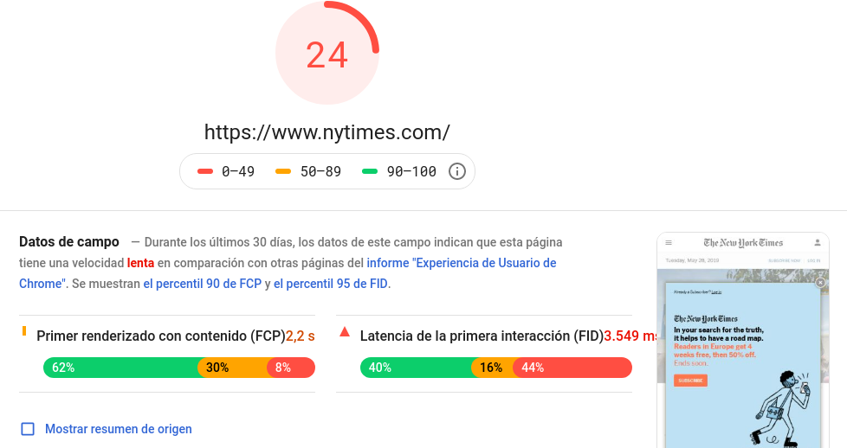

Lighthouse
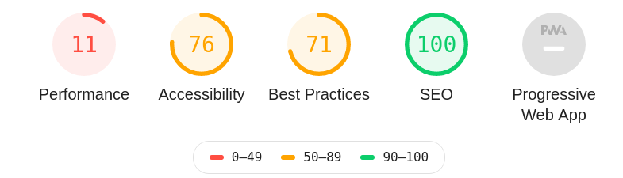

Optimizaciones con Boilerplate

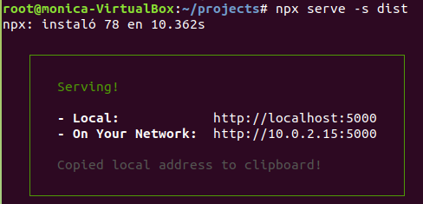

Entramos en modo desarrollador → pestaña red → desactivar caché
y obtenemos la información de como se recarga nuestra página

"No Throttling"
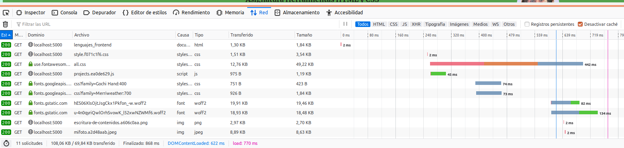
"Regular 2G"
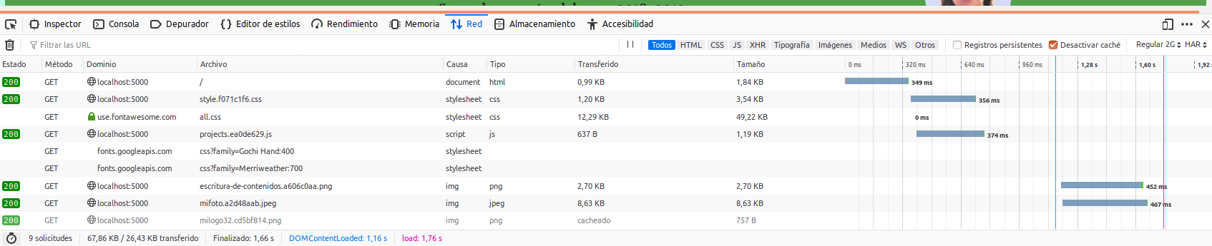

Publicando la web
Me logeo en GitHub Pages
https://github.com/mzamoranos/Front-End/upload

Para poder subir los archivos instalo la aplicación Smartgit para linux.
Para visualizar la aplicación he tenido algunos problemas, En terminal he instalado la máquina java y git-core.
root@monica-VirtualBox:~# apt-get install default-jdk
root@monica-VirtualBox:~# sudo apt-get install default-jre
root@monica-VirtualBox:~# sudo apt-get install git-core
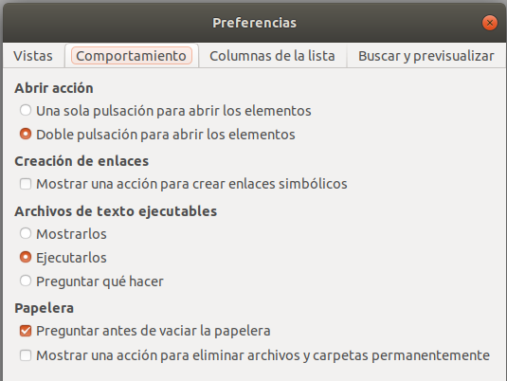
He cambiado las preferencias del explorador de ficheros, para ejecutar el archivo smartgit.sh, en vez de mostrarlo

